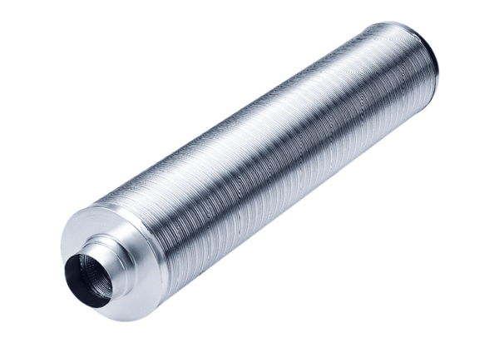Csőhangtompító RSR 18/50Csomagolási egység: 1 darabVálaszték: C
Termékszám: 0092.0325Gyártó: MAICO

